**Московский авиационный институт**

**(Национальный исследовательский университет)**

Факультет прикладной математики и физики

Кафедра вычислительной математики и программирования

**Лабораторная работа № 1**

по курсу «Нейроинформатика»

Тема: Персептроны. Процедура обучения Розенблатта.

Студент: Петросян В. А.

Группа: 80-408Б-17

Преподаватель: Аносова Н.П.

Оценка:

Москва, 2020

**Постановка задачи:** Исследование свойств персептрона Розенблатта и его применение для решения задачи распознавания образов.

* Для первой обучающей выборки построить и обучить сеть, которая будет правильно относить точки к двум классам. Отобразить дискриминантную линию и проверить качество обучения.
* Изменить обучающее множество так, чтобы классы стали линейно неразделимыми. Проверить возможности обучения по правилу Розенблатта.
* Для второй обучающей выборки построить и обучить сеть, которая будет правильно относить точки к четырем классам. Отобразить дискриминантную линию и проверить качество обучения.

**1.1 Входные данные**

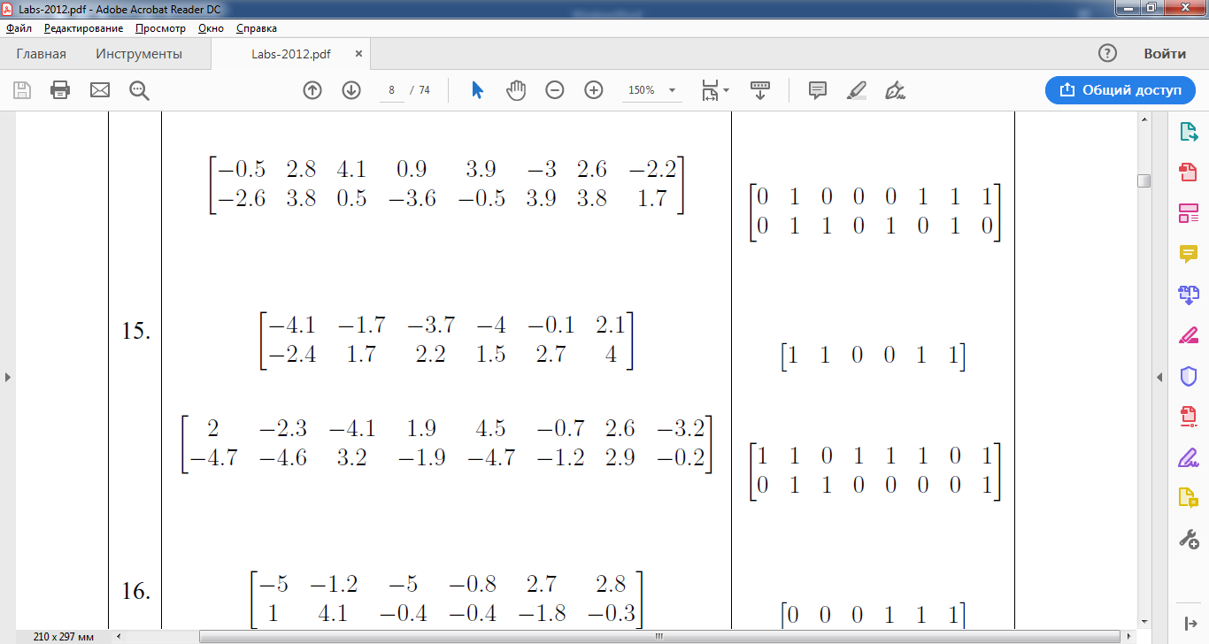

**1.2 Структура сети**

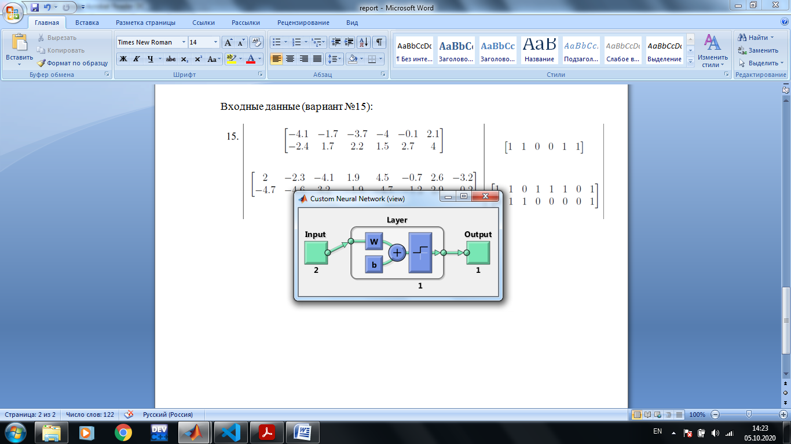

**1.3 Алгоритма Розенблатта**

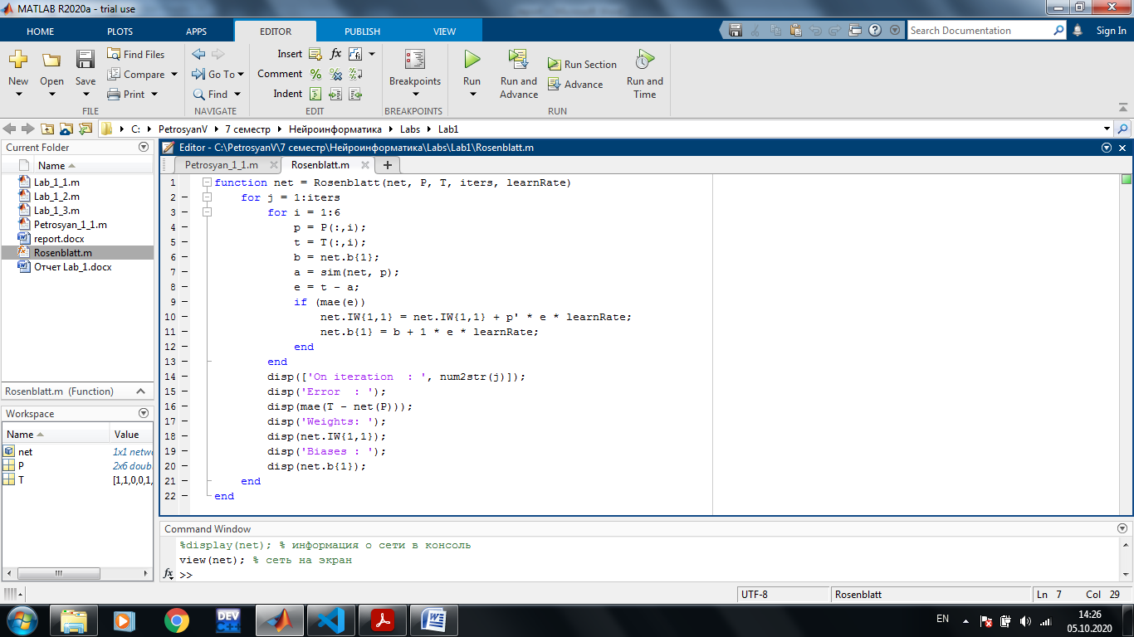

**1.3.1**

Randomly generated Weights:

0.5844 0.9190

Randomly generated Biases :

0.8315

**1.3.2**

On iteration : 1

Error :

0.3333

Weights:

0.4344 0.3490

Biases :

1.1315

On iteration : 2

Error :

0

Weights:

0.2844 -0.2210

Biases :

1.4315

**1.3.3 После двух итераций**

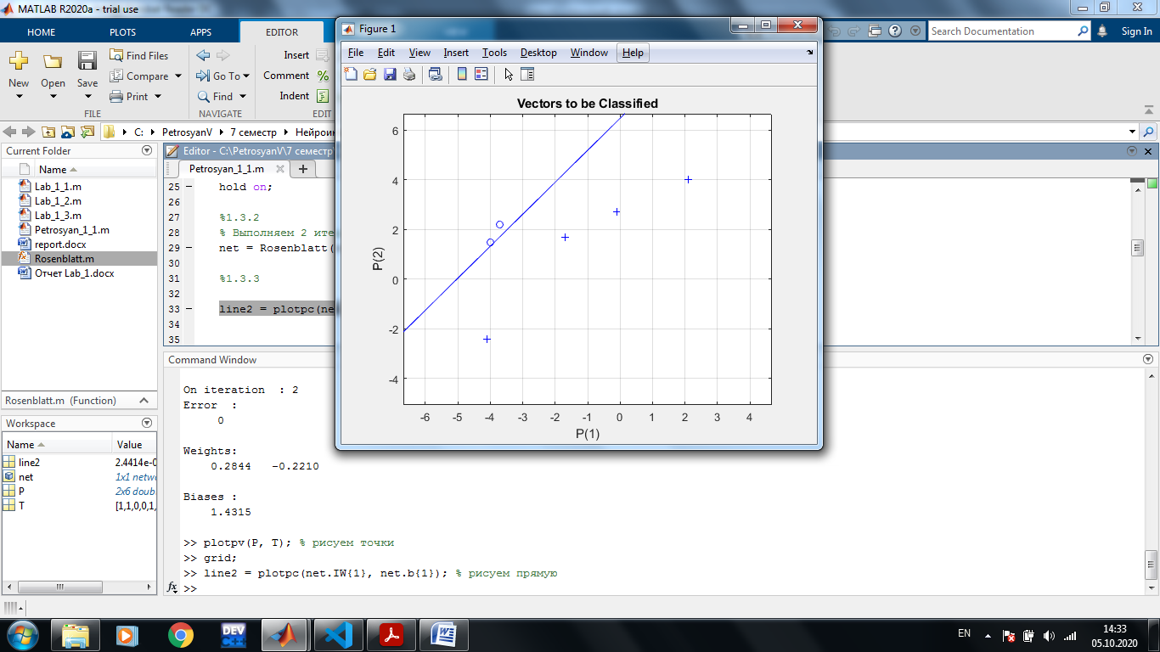

**1.4.1**

Randomly generated Weights:

-0.9286 0.6983

Randomly generated Biases :

0.3115

**1.4.2**

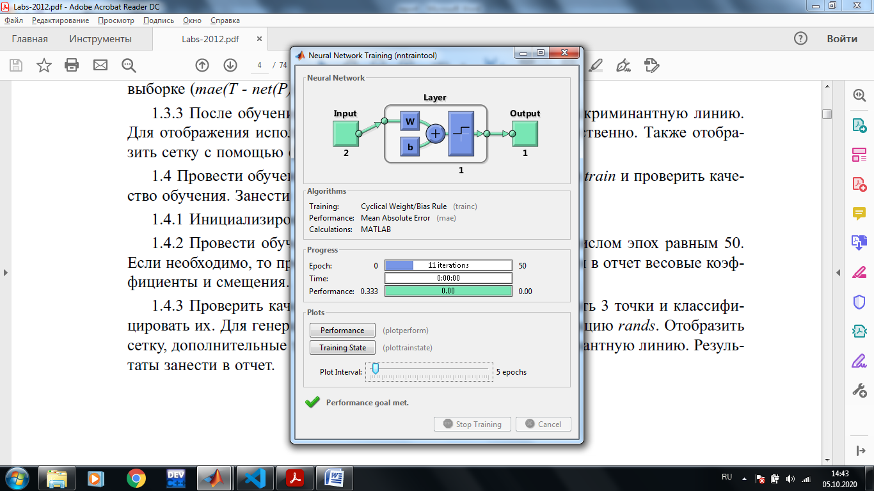

After 50 iters Weights:

3.0714 -1.5017

After 50 iters Biases :

13.3115

**1.4.3**

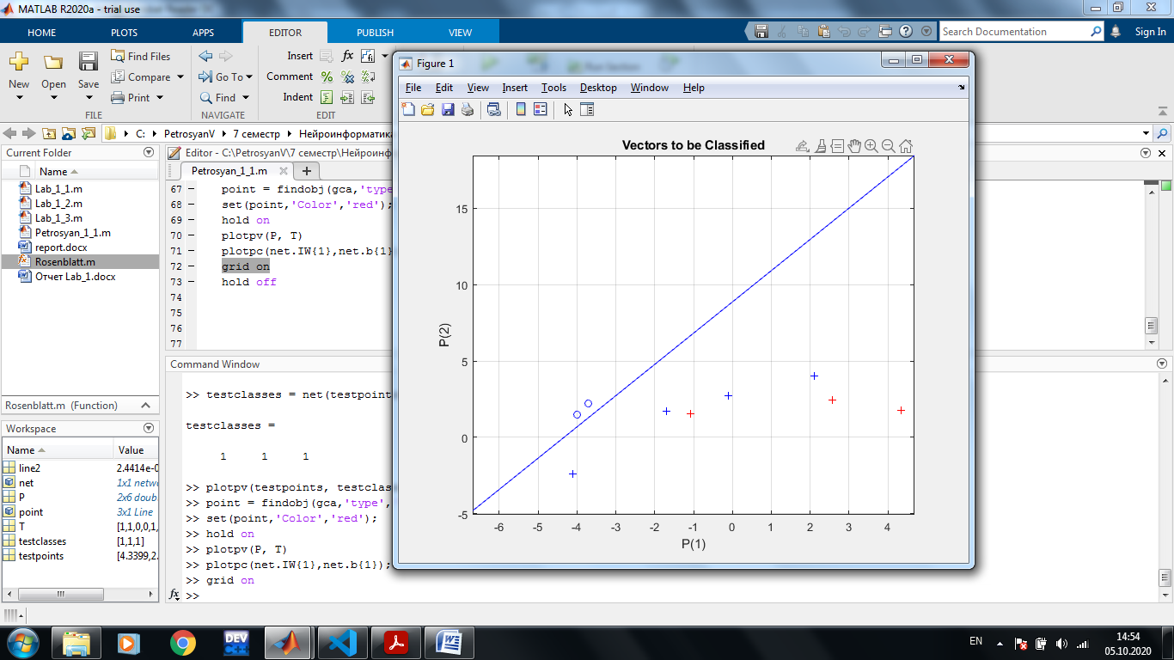

**2.1** Вкачестве неразделяемых данных сделал обычный xor.

**2.2**

Randomly generated Weights:

0.3897 -0.3658

Randomly generated Biases :

0.6469

**2.3**

ans = 0.7500

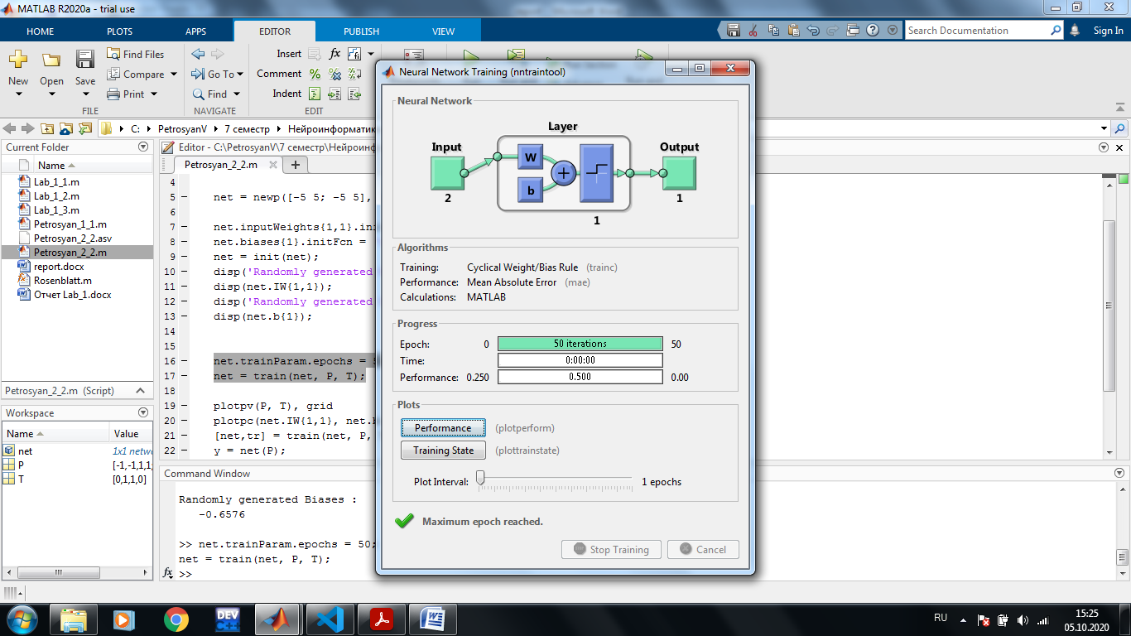

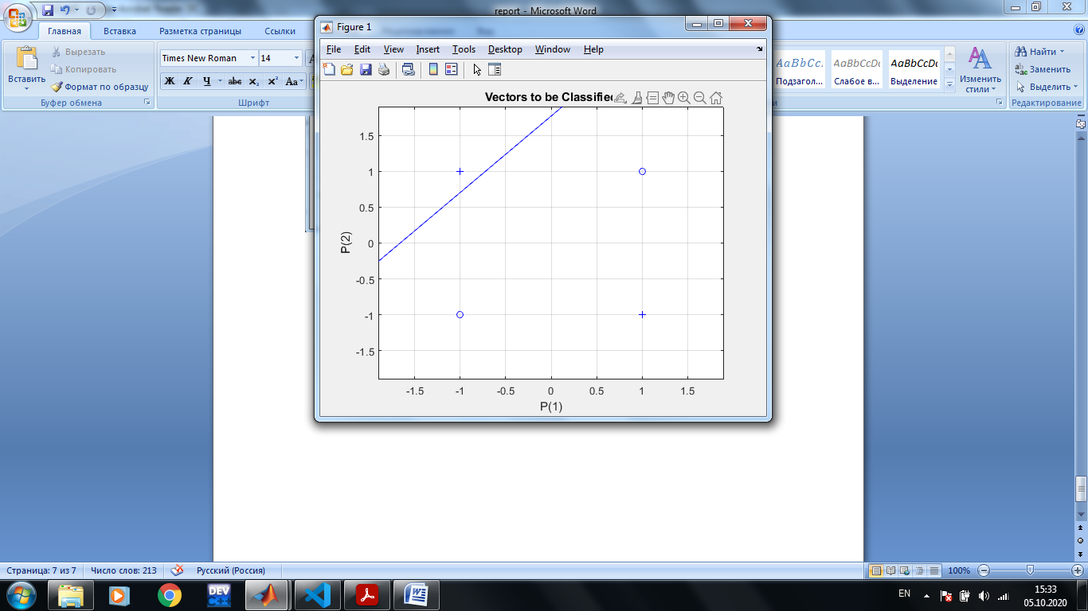

**3.1**



**3.2**

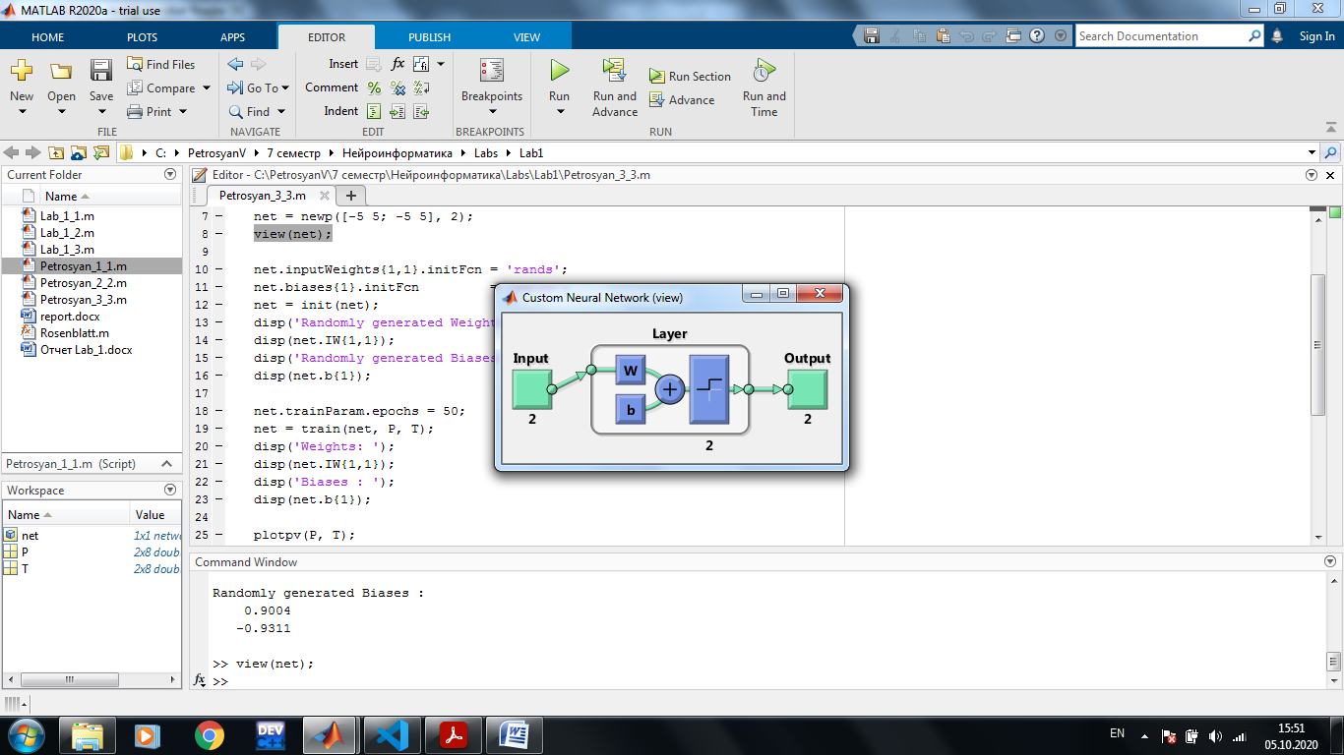

**3.3**

Randomly generated Weights:

-0.1225 0.5310

-0.2369 0.5904

Randomly generated Biases :

0.9004

-0.9311

**3.4**

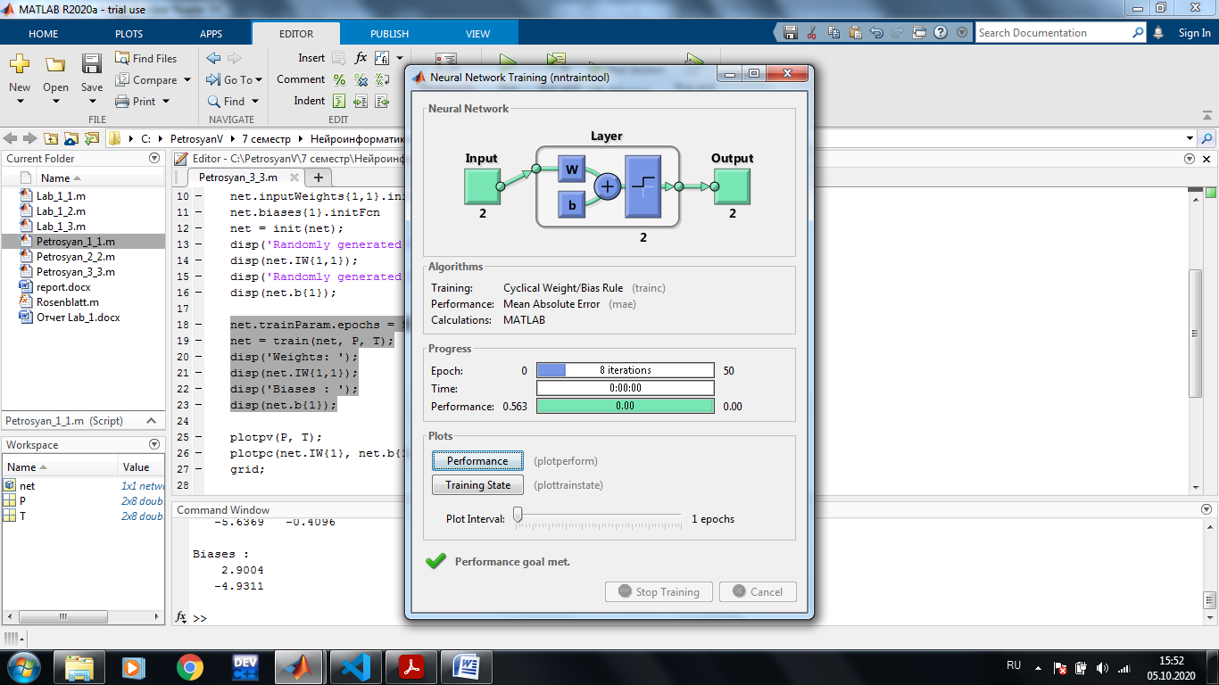

Weights:

-1.3225 -4.3690

-5.6369 -0.4096

Biases :

2.9004

-4.9311

